Bitrix Framework

Руководство по локализации

## Добавление нового языка в систему Bitrix Framework

Перед началом перевода файлов необходимо добавить целевой язык, на который вы будете переводить системные формы и сообщения.

1. Создание профилей для региональных настроек и самого языка:

Откройте форму "Рабочий **стол**> **Настройки** > Настройки системы > **Языковые параметры** >

**Региональные настройки и культура"** для добавления языковых параметров.

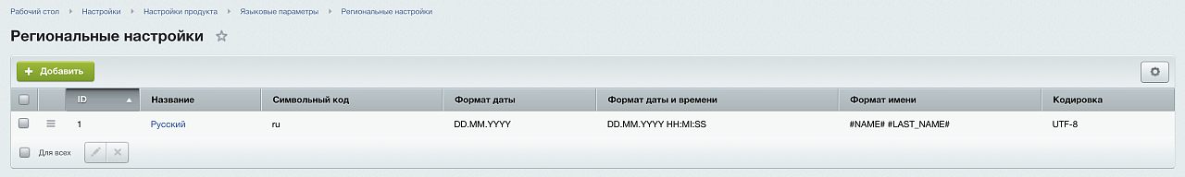

Нажмите "**Добавить"** и введите региональные параметры нового языка



**Примечание:** Поля, выделенные жирным шрифтом, обязательны для заполнения.

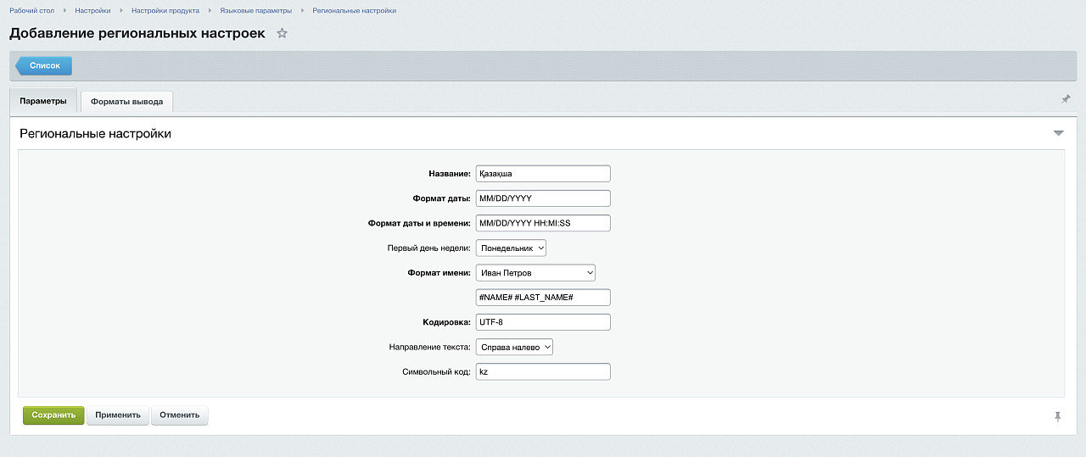

* **Название** - название записи региональных настроек.
* Форматдаты - указывает формат, в котором дата представлена в новом языке.
* Формат датыи времени - указывает формат для объединенной даты и времени.
* **Первый день недели** - указывает первый день недели.
* Форматимени - указывает формат для имен людей.
* **Кодировка** - указывает кодировку, в которой хранятся и отображаются языковые сообщения.
* Направлениетекста - указывает направление, в котором отображается текст.
* **Символьный код** - двухсимвольный код для этого набора региональных параметров.

Перейдите к форме "Рабочий **стол > Настройки > Настройки системы > Языковые параметры > Языки интерфейса"** для добавления нового языкового профиля:

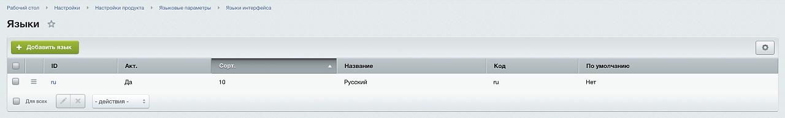

Нажмите "**Добавить язык"** и введите параметры и формат языка.

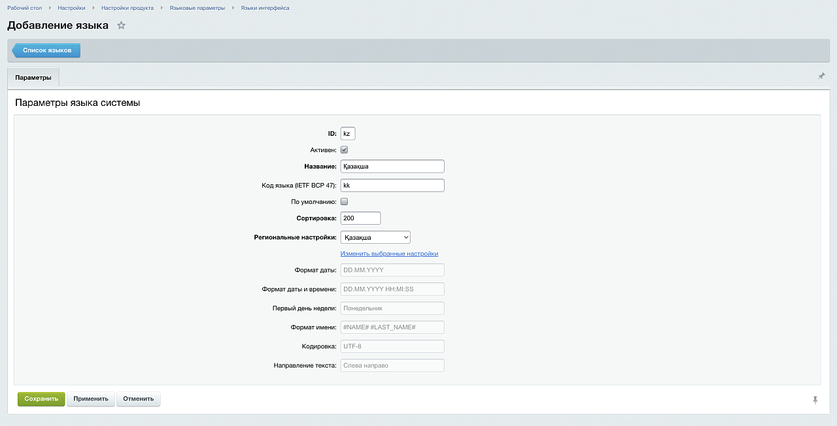

Здесь **ID** идентифицирует новый язык согласно записи в предыдущей форме.



**Важно!** Идентификатор (ID) языка системы используется для поиска и загрузки языковых файлов. ID должен совпадать с ID языка на сервере.

Например, **для немецких языковых файлов сервер ожидает ID «**de». Следовательно, перед загрузкой немецких языковых файлов необходимо создать язык с указанием ID «de».

В качестве кодировки языка интерфейса используйте национальную кодировку языка или UTF-8, если весь проект выполнен в Unicode. Полный список идентификаторов языков и кодировок для различных языков представлен в *документации*.

* + **Активен** - если отмечено, указывает, что язык отображается в языковом меню и может быть выбран для просмотра сайта.
  + **Название** - название языка, отображаемое пользователю.
  + **По умолчанию** - если отмечено, указывает, что язык используется по умолчанию.
  + Индекссортировки - позиция языка в списке доступных языков.
  + **Язык и культура** - выберите здесь один из ранее созданных наборов региональных настроек.

При необходимости вы можете переопределить региональные настройки, нажав ссылку "*Изменить выбранные*

опции":

* + Формат **даты:** указывает формат даты, например, ДЕНЬ.МЕСЯЦ.ГОД
  + Формат даты **и времени: формат** даты и времени, например, ДЕНЬ.МЕСЯЦ.ГОД ЧАСЫ:МИНУТЫ:СЕКУНДЫ
  + **Первый день недели:** день, с которого начинается неделя. В нашем примере выше это воскресенье.
  + Формат **имени:** указывает формат имени человека, например: #ИМЯ# #ФАМИЛИЯ#;
  + **Кодировка:** UTF-8 или другая кодировка по вашему выбору.
  + Направление **текста:** указывает направление, в котором отображается текст.

Нажмите "**Сохранить**". Новый язык теперь добавлен в список доступных языков системы в публичной части и на панели **инструментов панели** управления.

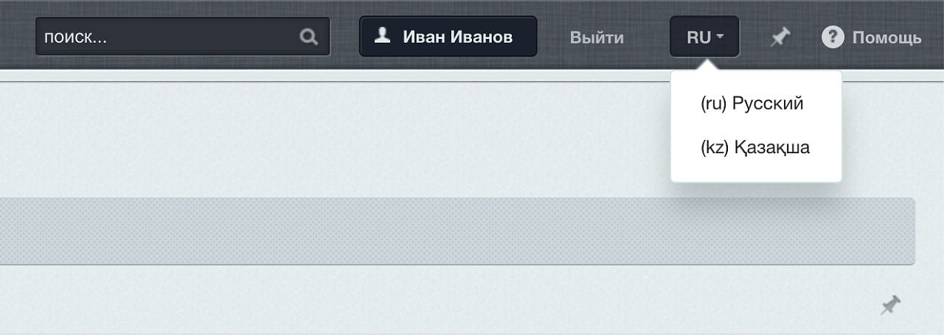

## Импорт и экспорт архива локализации

Для импорта локализации перейдите в "**Рабочий стол > Настройки > Локализация > Экспорт и импорт > Импорт локализации**".

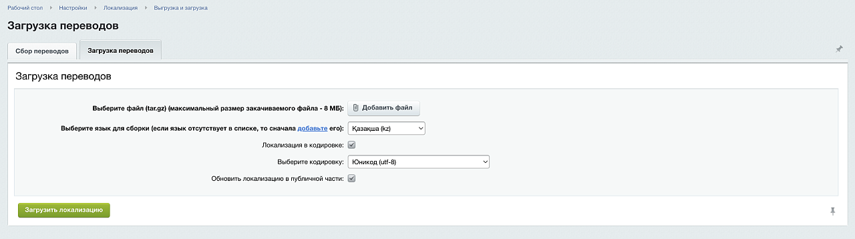

* **Выберите язык** - выберите здесь язык, в который будет импортирована локализация.
* **Конвертировать из UTF-8** - выберите эту опцию, если импортируемая локализация находится в кодировке UTF-8.
* **Обновить локализацию в публичной части** - если отмечено, языковые сообщения в публичной части вашего проекта также будут обновлены.

Нажмите **кнопку "**Импортировать локализацию" для импорта локализации.

## Добавление выбора языка в публичной части

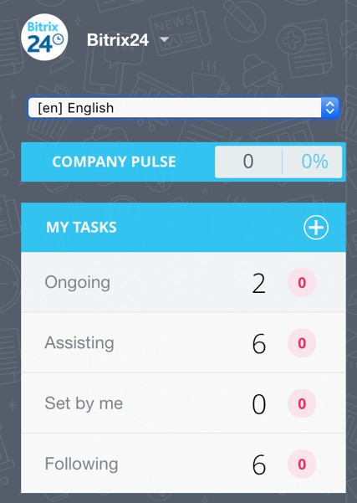

Предоставление вашим посетителям возможности выбора языка сайта, безусловно, является шагом вперед в улучшении пользовательского опыта. Кроме того, его реализация займет у вас всего несколько минут.

* Добавьте следующий код в *файл /*bitrix/php_interface/dbconn.php:

<?

$arLang = array("en", "pl", "la");

if (isset($_GET["user_lang"]) && in_array($_GET["user_lang"], $arLang))

{

setcookie("USER_LANG", $_GET["user_lang"], time()+9999999, "/"); define("LANGUAGE_ID", $_GET["user_lang"]);

}

elseif (isset($_COOKIE["USER_LANG"]) && in_array($_COOKIE["USER_LANG"], $arLang))

{

define("LANGUAGE_ID", $_COOKIE["USER_LANG"]);

}

?>

* Добавьте следующий код в тег <head> файла *шапки (/bitrix/templates/<template>/header.php*) используемого вами шаблона сайта:

<script>

function replaceQueryParam(param, newval, search)

{

var regex = new RegExp("([?;&])" + param + "[^&;]*[;&]?"); var query = search.replace(regex, "$1").replace(/&$/, '');

return (query.length > 2 ? query + "&" : "?") + (newval ? param + "=" + newval

: '');

}

function action_lang()

{

window.location = replaceQueryParam('user_lang', document.getElementsByName('Lang')[0].value, window.location.search);

}

</script>

* Наконец, добавьте выбор языка в шаблон, используя этот код:

<?echo CLanguage::SelectBox('Lang', LANGUAGE_ID,'','action_lang()');?>

Вы можете добавить переключатель в шапку или подвал шаблона, в зависимости от дизайна. Более подробную информацию можно найти в разделе "Управление шаблонами".



Переключатель языка не переводит контент. Все, что он делает, это изменяет сообщения интерфейса на выбранный язык. Однако переключатель может изменить язык меню и шаблон сообщения. Для этого используйте другой шаблон сайта (в данном случае, второй шаблон) для активации меню, переведенного на другой язык. Этот шаблон также должен использовать зависящие от языка сообщения. Для определения пунктов меню нового языка требуется новый набор файлов TYPE и меню. Вот как вы это сделаете.

1. Создание копии шаблона сайта. Просто скопируйте папку с шаблоном в /*bitrix/templates/*. Для примера, пусть шаблон сайта находится в папке */bitrix/templates/light*/, а мы создаем копию в

*/bitrix/templates/light_la/*

1. Изменение описания шаблона: Для удобства и различения шаблонов можно изменить описание шаблона

*light_la* template в файле */bitrix/templates/light_la/description.php :*

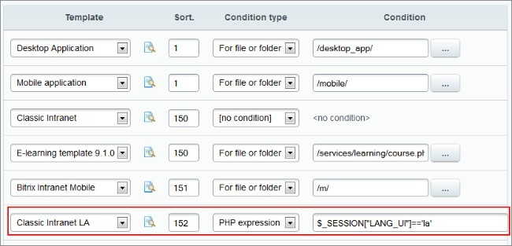

Чтобы переключатель работал, необходимо указать условие активации шаблона в настройках сайта (например, $_*SESSION["LANG_UI"] == 'la'*).

Убедитесь, что вы вызываете *session_start()* перед добавлением элементов в переменную $_SESSION.

1. Например, если на вашем сайте используются типы меню "верхнее" и "левое" (типы меню определяются в настройках модуля "Структура сайта"), добавьте новые типы меню для описания меню на новом языке, например, top_la и left_la:

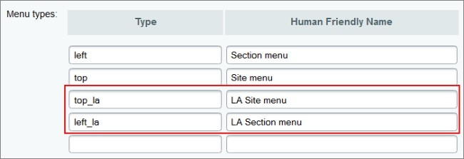

1. В *шаблоне* light_la найдите код активации компонентов меню (в файлах */bitrix/templates/light_la/header.php* и

*/bitrix/templates/light_la/footer.php*) и измените их тип *меню:*

<?$APPLICATION->IncludeComponent("bitrix:menu", "horizontal_multilevel", array( "ROOT_MENU_TYPE" => "top_la",

"MENU_CACHE_TYPE" => "N", "MAX_LEVEL" => "3",

"CHILD_MENU_TYPE" => "left_la", "USE_EXT" => "Y",

"DELAY" => "N", "ALLOW_MULTI_SELECT" => "N"

),

false

);?>

1. Наконец, создайте копии этих файлов меню в структуре сайта и переведите их на целевой язык.

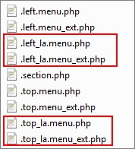



**Примечание:** При переводе меню в шаблоне Социальной Интрасети, в файлах

.**left_la.menu_ext.php** and .**top_la.menu_ext.php, необходимо** изменить ID шаблона в условии:

if (SITE_TEMPLATE_ID !== "bitrix24")

В нашем случае условие будет выглядеть следующим образом:

If (SITE_TEMPLATE_ID !== "bitrix24_la")

**ID** вашего шаблона можно найти в списке шаблонов: Рабочий **стол > Настройки > Настройки системы > Сайты > Шаблоны сайтов.**

## Отображение разного контента для разных языков

Если вам нужно иметь разный контент для разных языков, у вас есть два варианта. Первый вариант — создать «языковое зеркало» сайта. Второй вариант — использовать многосайтовость Bitrix.

Если вы выбираете первый вариант, создайте копию контента на втором языке. Статический контент (страницы и разделы) в этом случае должен храниться в разных папках, например:

**En**

...About

...Company

...News

**De**

...Überuns

...Mitarbeiter

...News

Для того чтобы динамический контент отображался из правильной исходной папки, необходимо настроить отдельные источники для каждого языка. Например, для отображения страницы «Новости» на выбранном языке, компонент должен указывать на информационный блок, содержащий новостные элементы, написанные на этом языке.

Переключатель языка должен ссылаться на папку с контентом на другом языке.

При использовании многосайтовости платформы Bitrix создайте новый сайт со своим собственным контентом и объектами (информационными блоками, опросами, баннерами, учебными курсами и т.д.) на целевом языке.